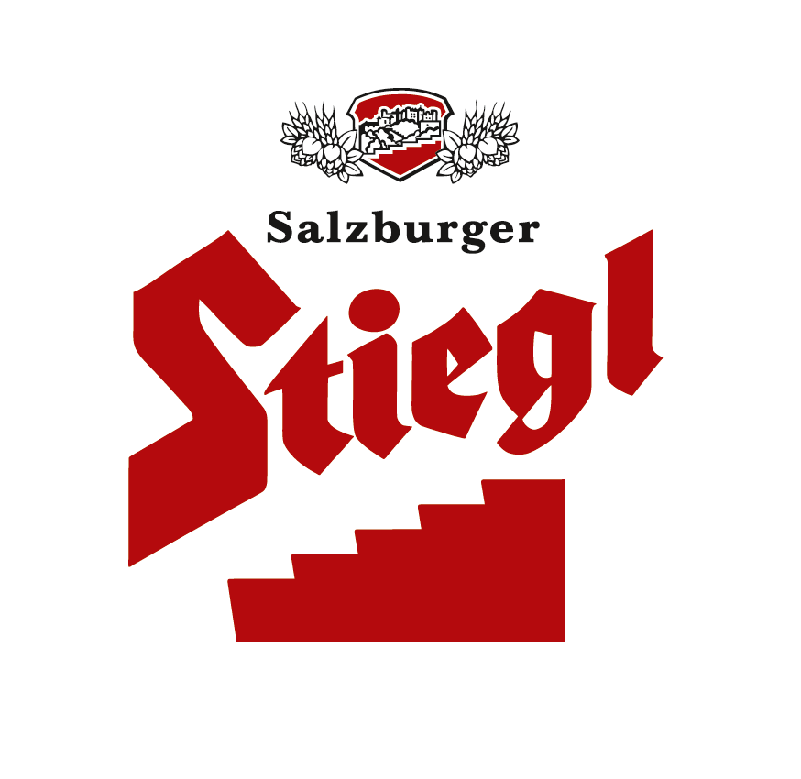

Presseinformation!

➲ Rund 100 neue Ganzjahresarbeitsplätze für St. Gilgen  Jährlich 9 Mio. Euro regionale Wertschöpfung  26.000 zusätzliche Übernachtungen pro Jahr  Historisch wertvolle Substanz revitalisiert und ins Zentrum gerückt  Präventiv- und Regenerationsmedizin in Urlaubsatmosphäre  Lueg wird „grüner“  Neuer Badeplatz in Lueg für Öffentlichkeit zugänglich

Lust auf Gesundheit
Gesundheitshotel in Lueg wird Leitbetrieb für gesamte Wolfgangsee-Region

Mit einem Nächtigungsrückgang von 41,8 Prozent und einem Schwund an Bettenkapazität im Sommer von 60,7 Prozent* verliert die Wolfgangsee-Region seit drei Jahrzehnten kontinuier-lich an Tourismuspotenzial. Eine große Chance, um diesem Trend gezielt entgegenzuwirken, liegt im derzeit unzureichend genutzten Ganzjahres-Gesundheitstourismus. Als Impuls in diese zukunftsträchtige Richtung soll auf dem Areal des Ferienhofs Lueg ein Medical Wellness-Hotel im Vier-Stern-Superior-Segment nach einem Konzept von Stiegl entstehen. Damit bekommt die Region den so dringend notwendigen Leitbetrieb. Derzeit ist man für das Projekt auf Investoren- und Betreibersuche. Geht alles Hand in Hand wird 2014 mit der baulichen Umsetzung begonnen.

„Sommerfrische“ als alte und neue Positionierung des Salzkammergutes
Geplant ist das ganzjährig betriebene Gesundheitshotel mit rund 110 Betten. „Mit Lueg bekommt die Region Wolfgangsee einen vollwertigen Medical Wellness-Betrieb und somit die Voraussetzung, die Destination als Gesundheitsregion zu bewerben und an die ‚alte’ Sommerfrische-Positionierung des Salzkammergutes wieder anzuknüpfen“, erklärt Alexandra Picker, Stiegl-Projektleiterin des Gesundheitshotels Lueg. Rund 26.000 zusätzliche Übernachtungen pro Jahr sollen mit der Realisierung des neuen Projektes erzielt werden. Im sonst sehr schwachen St. Gilgener Winter steigt die Nächtigungszahl durch diesen Ganzjahresbetrieb um 31 Prozent. „Derzeit werden nur zehn Prozent der Betten in der Region im Gesundheitstourismus angeboten. Im Bereich Medical Wellness liegt das regionale Angebot nur bei 0,4 Prozent. Hier haben wir ein Riesenpotenzial, unseren Ort zu positionieren und die wichtigen Weichen für die Zukunft zu stellen“, so St. Gilgens Bürgermeister Otto Kloiber.

Wertvoller Ganzjahresbetrieb schafft 100 Arbeitsplätze
Das Haus schafft zudem rund 100 dringend benötigte Ganzjahresarbeitsplätze. Derzeit pendeln aus St. Gilgen immer mehr Menschen aus (1991-2011: +56,7%). „Ohne größere Betriebsansiedlungen – neben der wichtigen Internationalen Schule, die wir haben – wird St. Gilgen zunehmend zu einer Auspendler- und Schlafgemeinde“, ist Bürgermeister Kloiber überzeugt. Zudem liefert das Gesundheitshotel auch wichtige wirtschaftliche Gesichtspunkte für die Gemeinde und die gesamte Region, denn die regionale Wertschöpfung wird mit rund neun Millionen beziffert. Die zusätzlichen Kommunalsteuereinnahmen werden auf rund 110.000 Euro geschätzt.

Für Bevölkerung neu: öffentlich zugänglicher Badeplatz
Bisher gab es auf dem Areal Lueg keinen öffentlichen Badeplatz. Im Zuge des Projektes erhalten die St. Gilgener jetzt von Stiegl eine rund 500 Quadratmeter große Seeuferparzelle. Das bedeutet, dass die Bevölkerung erstmals auf diesem Seeabschnitt einen frei zugänglichen Badeplatz haben wird.

Idealer Standort
Lueg ist der ideale Standort für ein Gesundheitshotel im Vier-Sterne-Superior-Segment, denn die Hauptzielgruppe der Gesundheitsurlauber legt den Fokus auf Ruhe, Erholung, gesunde Luft, sauberes Wasser sowie auf ein präventiv-medizinisches Angebot auf Top-Niveau und nicht auf Sonnenbaden.

„Lust auf Gesundheit“
Regionalität, Genuss und Gesundheit verschmelzen in Lueg zu einem Ansatz. „Lueg ist ein Gesundheitshotel, ein Ort zum Entschleunigen, Energie tanken, Balance finden sowie zur Steigerung von Gesundheit und Vitalität“, erklärt Primar Univ.Prof. Dr. Sepp Leodolter, einer der medizinischen Berater, die Stiegl für die Entwicklung des Gesundheitshotels geholt hat. „Ziel ist es, Abweichungen vom idealen Gesundheitszustand lange vor Ausbruch einer Erkrankung zu erkennen; also Fürsorge- und Regenerationsmedizin in Urlaubsatmosphäre zu bieten“, so der Mediziner weiter. Die Traditionelle Europäische Medizin - von Hildegard von Bingen bis zu Paracelsus - findet im Gesundheitshotel am Wolfgangsee ebenso Platz wie neueste Erkenntnisse der universitären und naturheilkundlichen Medizin. Körper und Geist werden als Einheit betrachtet. Deshalb wird dem Genuss in Lueg auch ein hoher Stellenwert eingeräumt.

Historisch wertvolle Substanz revitalisiert und ins Zentrum gerückt
Der architektonisch sehr wertvolle Ferienhof Lueg im typischen Salzkammergut-Stil bleibt als Solitär erhalten und ist und bleibt auch das Haupthaus und der Blickfang des gesamten Ensembles. Alle neuen Gebäude sind niedriger geplant und ordnen sich dem Haupthaus und auch der Natur ganz klar unter. Außerdem werden einige alte, hässliche Gebäude wie Garagen abgerissen. Diese Flächen werden der Natur wieder zurück gegeben und begrünt. Errichtet wird das Gesundheitshotel nach den Entwürfen von Stararchitekt Matteo Thun, der den typischen Salzkammergut-Stil vergangener Zeiten einfing und neu interpretierte.

Ortsansässiges Planungsbüro Eigenstuhler plant besonders naturnah
Einreichfertig gemacht wurde das Hotelprojekt von Baumeister Toni Eigenstuhler vom gleichnamigen Baubüro in St. Gilgen. Eigenstuhler ging als ortsansässiger Planer besonders sensibel und naturnah bei der Einreichplanung vor. So wurde beispielsweise die Ufermauer in Richtung See terrassenartig mit verschiedenen Pflanzzonen, Kiesrand, Steinkörben, Flachwasserzonen und dergleichen aufgeweitet. Aber auch die Renaturierung des Luegergrabens – dieser wird auf circa 35 Meter freigelegt – ist Teil des Konzepts.

Nachhaltig: Durch neues Hotel wird Lueg „grüner“
Alte Ansichten und Pläne zeigen, dass bereits um 1900 um den Luegerhof einige große Wirtschaftsgebäude standen. Damals war sogar mehr Fläche verbaut, als für das neue Hotel geplant ist, denn Stiegl verfolgt das Motto „Was du der Natur nimmst, gib ihr wieder zurück“ und legt damit extrem großen Wert auf Nachhaltigkeit. „Bei allen Projekten, die Stiegl in Angriff nimmt, sind die Themen Qualität, Lebensfreude und Nachhaltigkeit besonders wichtig. Zum Beispiel hat die Brauerei langfristige Abnahmeverträge mit den heimischen Gersten- und Hopfenbauern und macht so den Anbau für nachfolgende Generationen auch noch interessant – d.h. die Stieglbrauerei denkt bei allem was sie tut in Generationen. Und so ist es auch bei dem Projekt in St. Gilgen“, erklärt Picker.

Neuer Panoramaweg sorgt für neue Ausblicke auf den See
Der Uferweg bleibt weiterhin zusammenhängend und für die Öffentlichkeit frei zugänglich. Die momentane Wegführung führt auf einem niedrigeren Niveau hinter anderen privaten Seegrundstücken vorbei. Derzeit ist die Sicht auf den See durch hohe Hecken und Badehütten erheblich eingeschränkt. Das ändert sich im positiven Sinn, denn ein Teilstück wird als Panoramaweg angelegt und eröffnet dem Benutzer nach Fertigstellung einen neuen, besonders reizvollen Blick auf den See. Nur ein sehr kurzes Stück (75 Meter) des insgesamt rund vier Kilometer langen Luegerwegs wird hinter das geplante Hotelgebäude verlegt.
2012-11-08

* St. Gilgen, Nächtigungsrückgang 1981-2011: -41,8%, Bettenkapazitäten im Sommer 1981-2011: -60,7%.

Rückfragen richten Sie bitte an:

Stiegl-Pressestelle, Mag. Alexandra Picker, c/o Hebenstreit & Picker PR GmbH
Tel. 0662-841187-0, mobil 0664-1102525, office@hebenstreit-picker.at

